Требования к интерфейсной плате

Интерфейс
- Коннектор 40 pin совместимый с Orange Pi Zero:
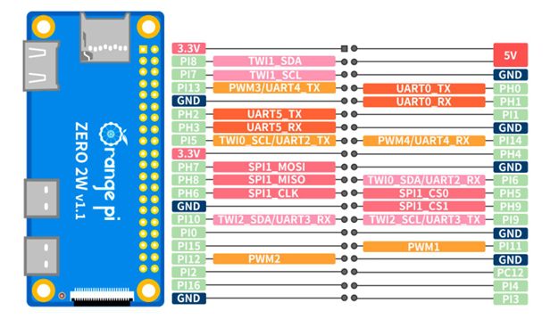

  - Разводить нужно 3.3V, GND и то, что требуется функционально:
Функция | GPIO | Направление | Напряжение
UART-3 TX/RX | Pi9, Pi10 | TX/RX | 3.3 V
UART-5 TX/RX | PH2, PH3 | TX/RX | 3.3 V
I2C-1 SDA/SCL | Pi8, Pi7 | I2C | 3.3 V
Управление симистор 1 | Pi2 | output | 3.3 V
Управление симистор 2 | Pi16 | output | 3.3 V
Управление симистор 3 | Ph4 | output | 3.3 V
Управление транзистор 12V | Pi1 | output | 3.3 V
Датчик P1 | Pi3 | input | 3.3 V
Датчик P2 | Pi4 | input | 3.3 V

  - 5V разводить на коннекторе не нужно
  - Двусторонний коннектор. Сторона где штыри ,это “верх” платы, где гнёзда –“низ”

- Клеммная колодка 220V
  - Вход L, N, заземление
  - Три выхода L, N, заземление
  - С крышкой
- Разъём вход питания (5V, 12V, GND) (с защёлкой)
- Разъём выход подогрева (12V, GND) (с защёлкой)
- Разъём расходомера (5V, P1, P2, GND) (с защёлкой)
(У пунктов 3, 4,5 и коннектора OrangePi GND общая)
- Разъём антенны GSM
- Разъём антенны GNSS

Защита
- Три плавкие вставка на 220V. Так, как нужно по стандартам и инструкциям.
- Защита от неправильной полярности на 5V/12V
- Защита от ЭСР
- Визуально отделить зону 220V, написать на плате “Тут убьёт”

Функции
- Модуль GPRS/GNSS
  - SIMCom SIM868 или Прогресс Пр503 или ещё что-нибудь
  - Управление UART-3 и UART-5 с коннектора OrangePi
  - Доп. питание 5V c “вход питания”, если нужно
  - Слот сим-карты доступный “сверху”.
- Три симистора для управления выходами 220V (вкл/выкл)
  - Симистор 1 – 2A макс, мотор; Симисторы 2, 3 – 2A макс, клапаны (соленоиды)
  - Управление Pi2, Pi16 с коннектора OrangePi
  - Питание 5V c “вход питания”, если нужно
  - Радиаторы “вверх”
- Полевой транзистор для управления выходом 12V
  - 1A резистивная нагрузка
  - Управление Pi1 с коннектора OrangePi
- Две оптопары
  - P1, P2 разъёма расходомера -> Pi3, Pi4 коннектора Orange PI
  - PC813 или что-то похожее
  - Нужна подтяжка к 3.3V на выходах
- RTC с батарейкой
  - I2C-1 коннектора OrangePi
  - DS1307 или что-то похожее

Индикаторы
Номер | Смысл
LED01 | Питание 220V
LED02 | Питание 12V
LED03 | Питание 5V
LED04 | Питание 3.3V
LED11 | 220V выход 1
LED12 | 220V выход 2
LED13 | 220V выход 3
LED14 | 12V выход
LED21 | Сигнал P1
LED22 | Сигнал P2

